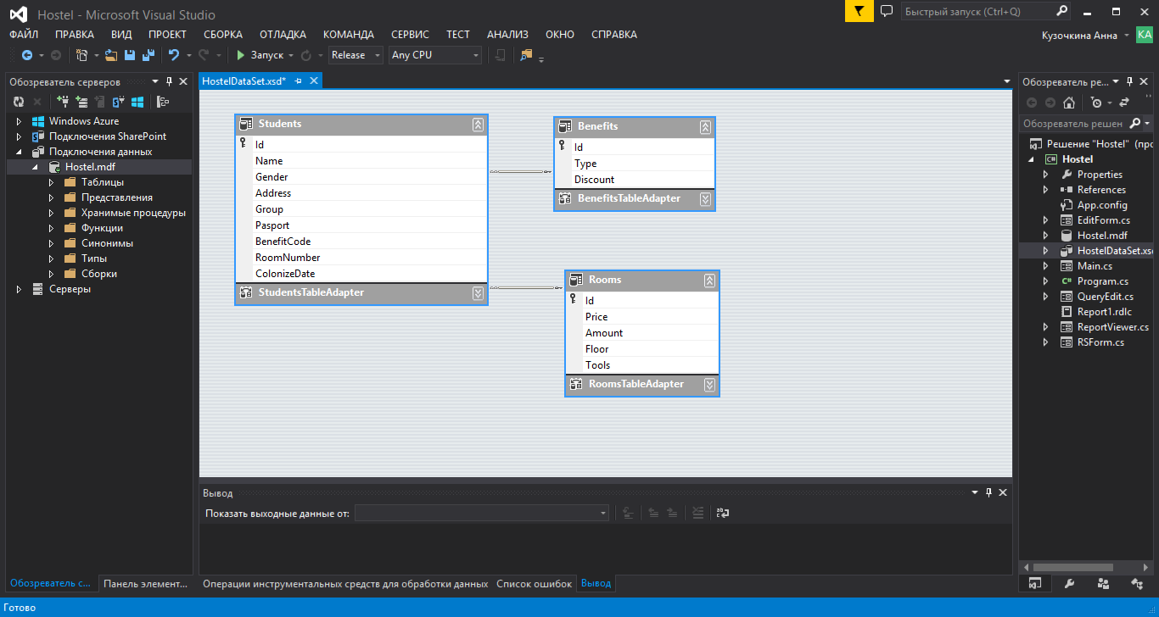

Схема базы данных

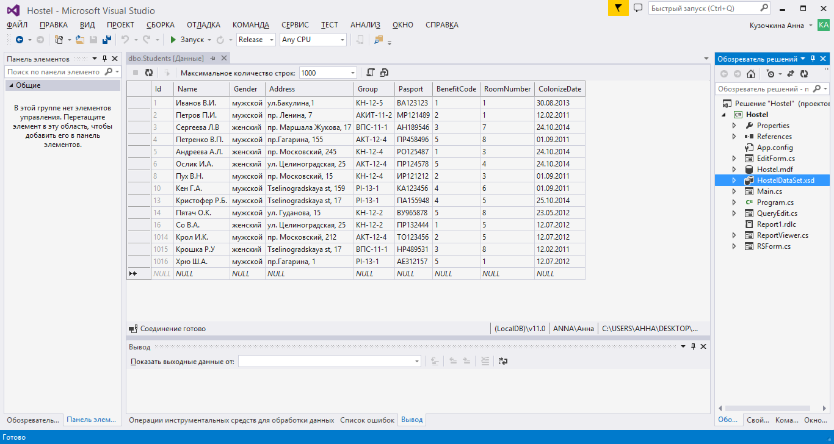

Таблица «Students»

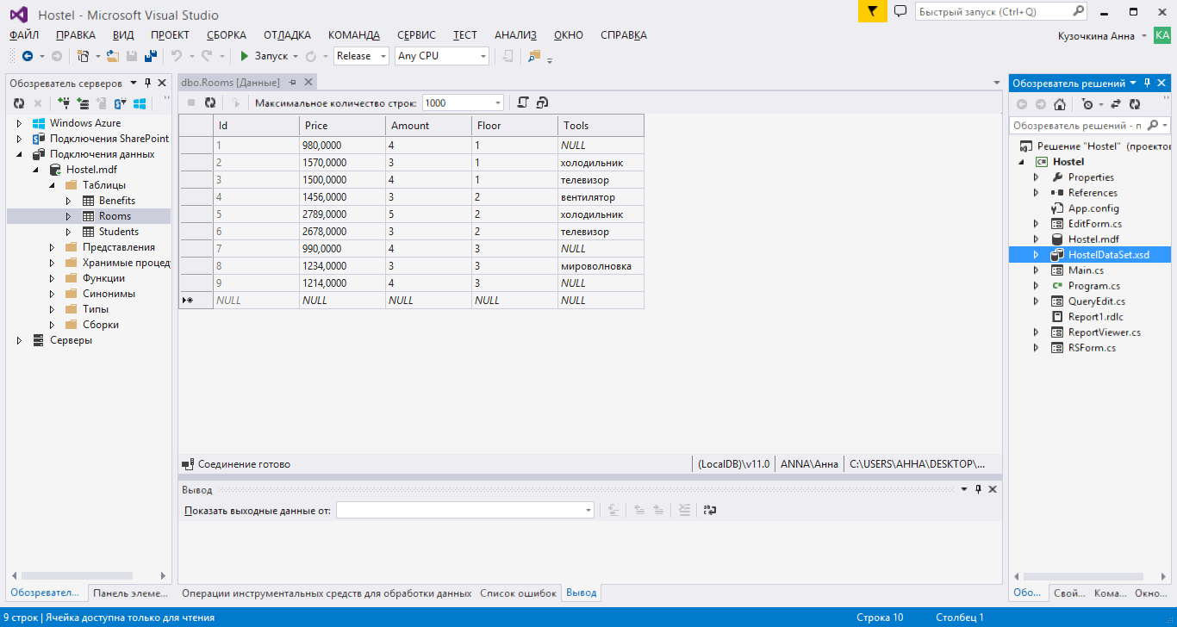 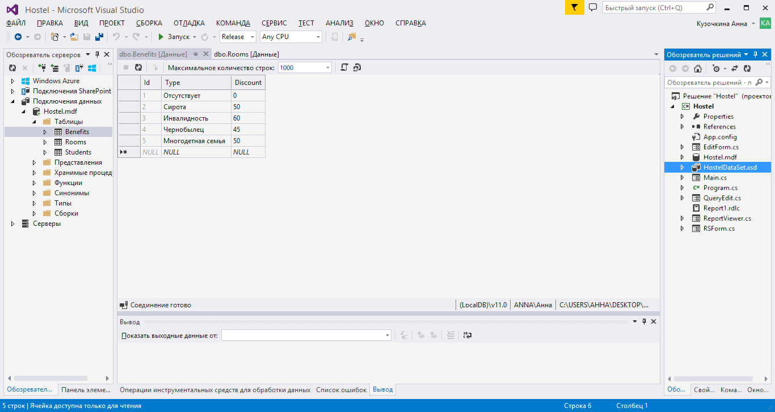

Таблица «Rooms» Таблица «Benefits»

1. Напишите запрос, который выберет всю информацию из таблицы Rooms

SELECT \* from rooms

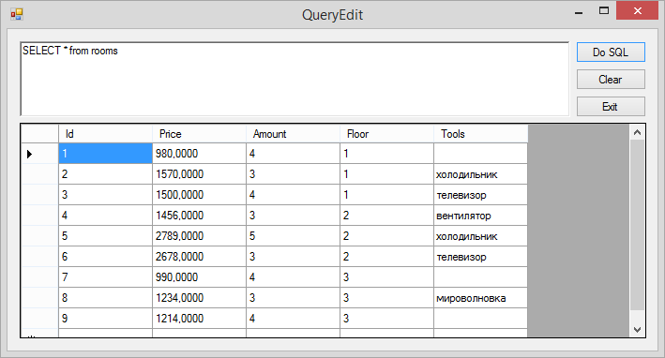

1. Вывести студентов группы ПИ-13-1.

SELECT \* from Students where [Group] = 'ПИ-13-1'

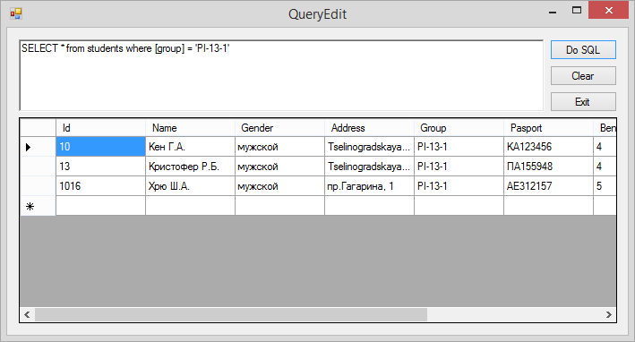

1. Вывести студентов, которые проживают в общежитии на ул Целиноградской.

SELECT \* from Students where Address like'% Целиноградская%'

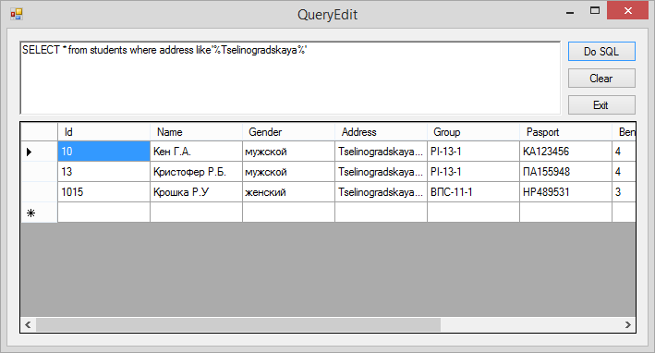

1. Вывести информацию о студентах-сиротах.

select s.\* from Students s, Benefits b where s.BenefitCode=b.Id and b.Type=N'Сирота' 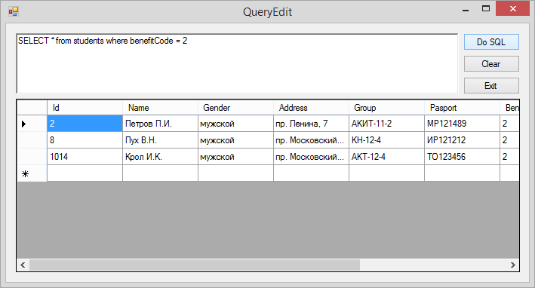

1. Вывести информацию о студентах, имеющих льготу чернобыльца, в следующем формате: ФИО, группа, этаж, комната, сумма к оплате, сумма к оплате с учетом скидки, отсортировав вывод по номерам комнат в порядке убывания.

SELECT s.name, s.[group], r.floor, r.id, r.price, r.price\*b.discount/100.0 as 'all price'

from students s, rooms r, benefits b

where b.Type=N'Чернобылец' and s.benefitcode = b.id and s.roomnumber = r.id

order by r.id desc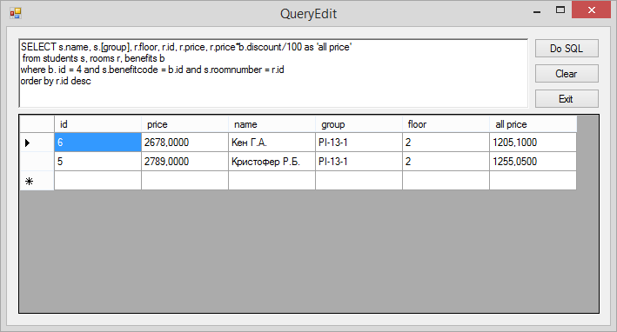

1. Вывести информацию о студентах, поселенных в прошлом году.

SELECT \* from students

where year(colonizedate)= year(SYSDATETIME()) – 1

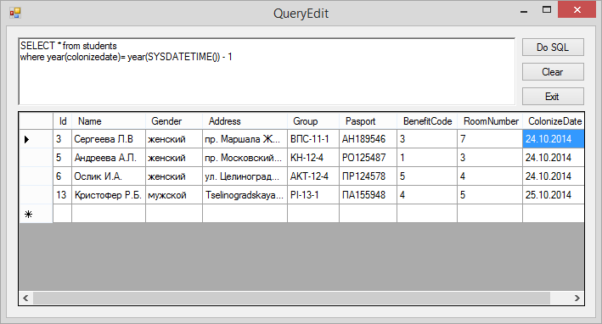

1. Вывести информацию о комнатах, оплата за которые превышает 2500 или меньше 1000.

SELECT \* from rooms where price not between 1000 and 2500

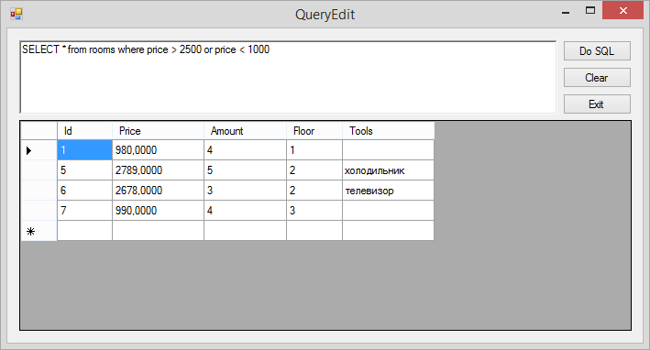

1. Вывести комнаты без инвентаря.

SELECT \* from rooms where tools is null

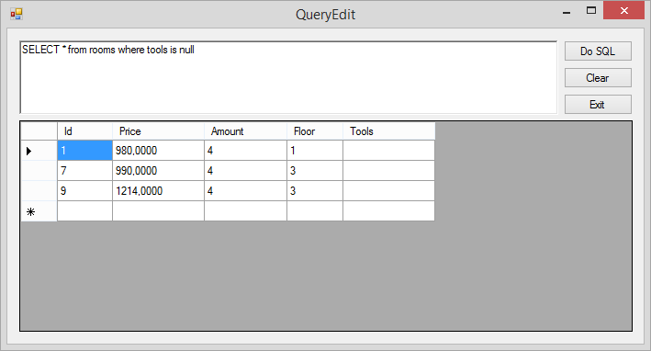

1. Вывести комнаты в следующем формате: Номер комнаты, этаж, инвентарь. Если инвентаря в комнате нет, то в выводе указывать «без инвентаря»

SELECT id, Floor, Tools

from Rooms where Tools is not NULL

union

select id, Floor, N'Без инвенторя' From Rooms where Tools is Null

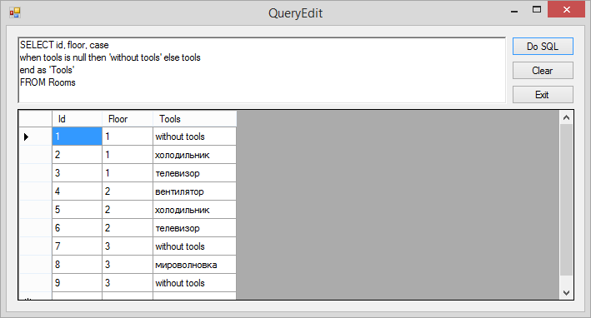

1. Вывести информацию о студентах в виде фраз: «Студент ФИО проживает в комнате НОМЕР на НОМЕР этаже».

SELECT N'Студент', name, N'проижвает в клмнате', roomnumber, N'на', r.floor, N'этаже'

from students s, rooms r

where s.roomnumber = r.id

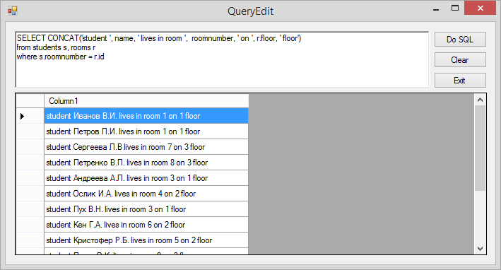

1. Определите, сколько студентов проживает в общежитии

SELECT count(BenefitCode) as 'проживает' from students

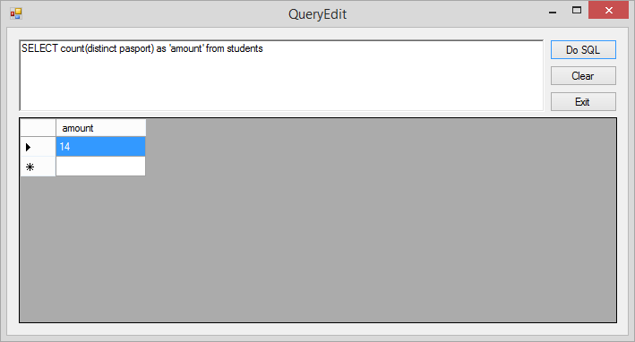

1. Вывести количество этажей в общежитии.

SELECT MAX(floor) as количество этажей' from rooms

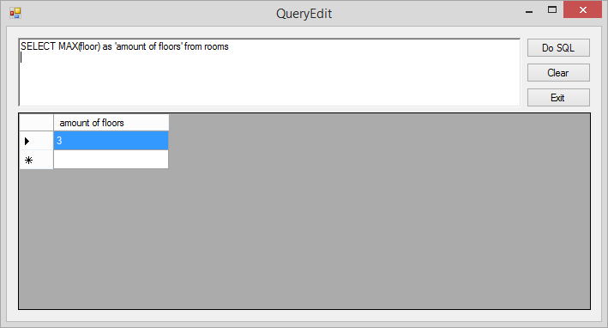

1. Определите среднюю сумму оплаты за комнаты в общежитии.

SELECT AVG(price) as Среднее' from rooms

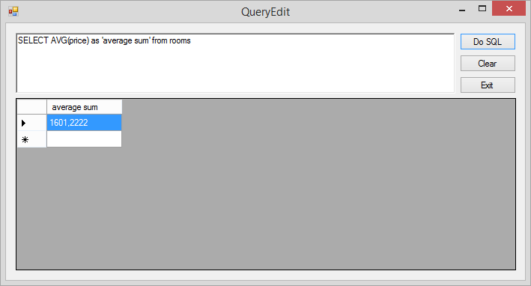

1. Определите последнюю дату заселения.

SELECT MAX(colonizedate) from students

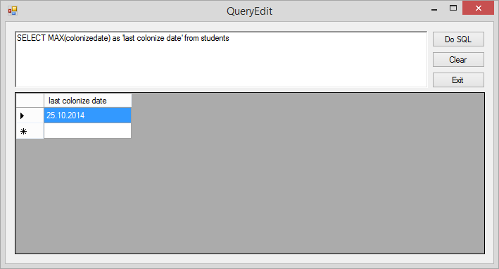

1. Для каждой группы выведите первого по алфавиту студента.

SELECT [group], MIN(name)

from students

group by [group]

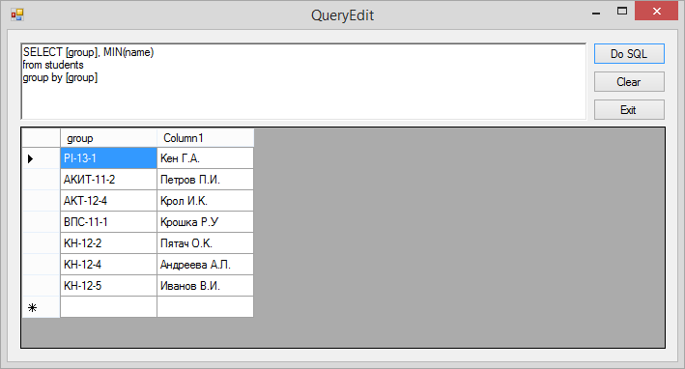

1. Выведите информацию: Номер этажа, комната, количество мест, количество проживающих, общая сумма оплаты за комнату. Отсортировать вывод по этажам в порядке возрастания, а в пределах одного этажа по номерам комнат в порядке убывания.

SELECT r.Floor, r.id, r.amount, count(r.id) as N'проживает', sum(r.price\*(1-b.discount/100.0)) as N'сумма'

from students s, rooms r, benefits b

where s.roomnumber = r.id and s.benefitcode = b.id

group by r.floor, r.id, r.amount

order by floor, id desc

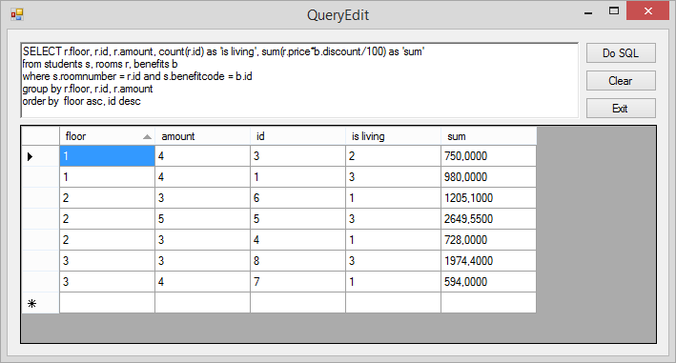

1. Для каждой группы посчитать количество льготников, вывести в формате: группа, название льготы, количество человек. Не учитывать студентов без льготы.

SELECT s.[group], b.type, count (s.name) as'количество'

from students s, benefits b

where s.benefitcode = b.id

group by s.[group], b.type, b.id

having (b.Type != N'Отсутствует')

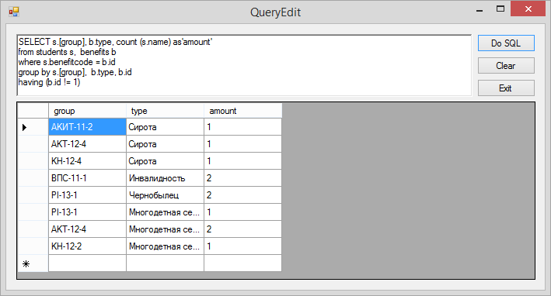

1. Вывести статистику по льготному контингенту групп в формате: группа, код льготы, наименование льготы, количество льготников;

SELECT s.[group], b.id, b.type, count(\*) as N'Количество'

from students s, benefits b

where s.benefitcode = b.id

group by s.[group], b.id, b.type

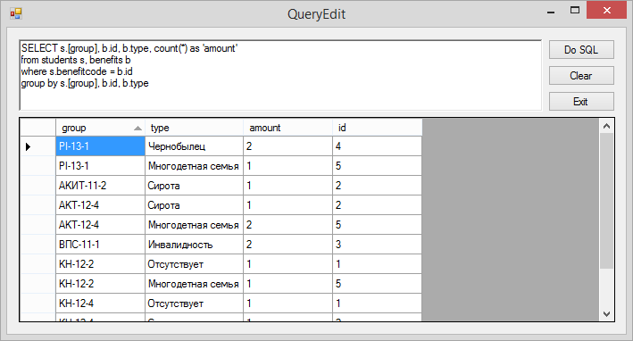

1. Вывести информацию о комнатах, количество свободных мест в которых больше 1;

SELECT r.id, r.floor, r.price, r.tools, r.amount, count(r.id) as N'Проживает'

from rooms r, students s

where s.roomnumber = r.id

group by r.id, r.floor, r.price, r.tools, r.amount

having (r. amount - count(r.id) > 1)

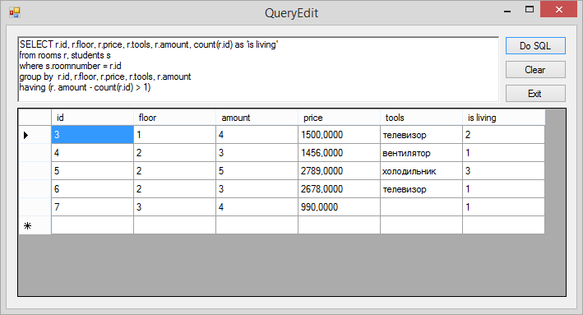

1. По каждой дате заселения посчитайте количество студентов, заселенных в этот день. Не выводить дни, в которые заселено менее 3 студентов.

SELECT s.colonizedate, count(s.id) as N'Количество'

from students s

group by s.colonizedate

having (count(s.id) >=3)

